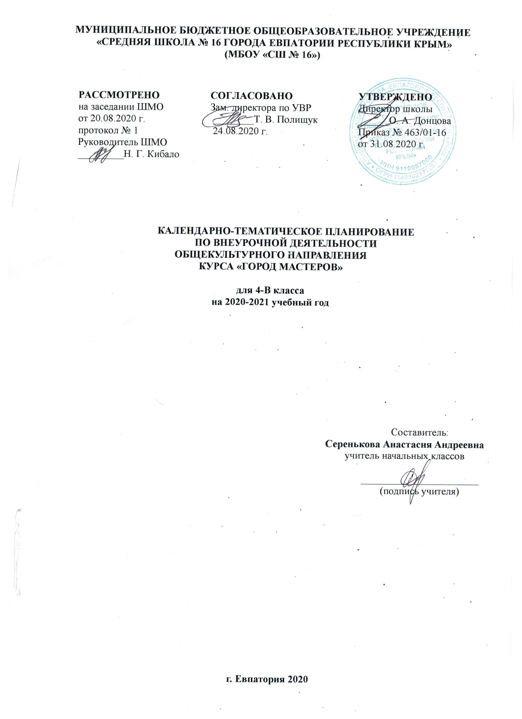

№ п/п |  | Дата |  |  | Тема урока
план | факт | план |  | факт
1. Мастерская игротеки (4 ч)
1 |  |  | 01.09 |  | Головоломки из чертежной бумаги. Т.Б.
2 |  |  | 03.09 |  | Головоломки их цветной бумаги. Т.Б.
3 |  |  | 08.09 |  | Коробки с секретом из картона. Т.Б.
4 |  |  | 10.09 |  | Коробки с секретом из цветной бумаги. Т.Б.
2. Мастерская дизайна (10 ч)
5 |  |  | 15.09 |  | Украшение подставок для цветов засушенными листьями. Т.Б.
6 |  |  | 17.09 |  | Украшение подставок для цветов тканью. Т.Б.
7 |  |  | 22.09 |  | Украшение подставок для цветов атласными лентами. Т.Б.
8 |  |  | 24.09 |  | Украшение подставок для цветов пуговицами. Т.Б.
9 |  |  | 29.09 |  | Украшение подставок для цветов аппликацией. Т.Б.
10 |  |  | 01.10 |  | Украшение абажура мозаикой. Т.Б.
11 |  |  | 06.10 |  | Украшение абажура лентами. Т.Б.
12 |  |  | 08.10 |  | Декупаж. Т.Б.
13 |  |  | 13.10 |  | Декупаж. Окончание работы. Т.Б.
14 |  |  | 15.10 |  | Стильные штучки. Т.Б.
3. Мастерская мягкой игрушки (8 ч)
15 |  |  | 20.10 |  | Кукла Аншит-Йокоп. Рисование и вырезание деталей из ткани.Т.Б.
16 |  |  | 22.10 |  | Кукла Аншит-Йокоп. Сшивание деталей. Т.Б.
17 |  |  | 27.10 |  | Кукла Аншит-Йокоп. Соединение деталей. Т.Б.
18 |  |  | 29.10 |  | Кукла Аншит-Йокоп. Набивание ватой. Т.Б.
19 |  |  | 10.11 |  | Кукла Аншит-Йокоп. Завершение работы. Т.Б.
20 |  |  | 12.11 |  | Новогодние костюмы. Животные. Т.Б.
21 |  |  | 17.11 |  | Новогодние костюмы. Сказочные герои. Т.Б.
22 |  |  | 19.11 |  | Новогодние костюмы.Сказочные герои. Окончание работы Т.Б.
4. Мастерская Деда Мороза (8 ч)
23 |  |  | 24.11 |  | Маскарадные маски из картона. Т.Б.
24 |  |  | 26.11 |  | Маскарадные маски из цветной бумаги. Т.Б.
25 |  |  | 01.12 |  | Маскарадные маски из сукна. Т.Б.
26 |  |  | 03.12 |  | Маскарадные маски из драпа. Т.Б.
27 |  |  | 08.12 |  | Маскарадные маски из чертежной бумаги. Т.Б.
28 |  |  | 10.12 |  | Игрушка из колготок «Гусеница». Набивание ватой. Т.Б.
29 |  |  | 15.12 |  | Игрушка из колготок «Гусеница». Оформление головы и туловища. Т.Б.
30 |  |  | 17.12 |  | Игрушка из колготок «Гусеница». Украшение. Т.Б.
5. Мастерская коллекции идей (14 ч)
31 |  | 22.12 |  |  | Сувениры из проволоки. Т.Б.
32 |  | 24.12 |  |  | Сувениры из пуговиц. Т.Б.
33 |  | 29.12 |  |  | Сувениры из пуговиц и проволоки. Т.Б.
34 |  | 12.01 |  |  | Сувениры из пластика. Т.Б.
35 |  | 14.01 |  |  | Сувениры из пластика, пуговиц и проволоки. Т.Б.
36 |  | 19.01 |  |  | Футляры для телефонов из ткани или кож.заменителя. Т.Б.
37 |  | 21.01 |  |  | Футляры для телефонов из ткани или кож.заменителя. Украшение. Т.Б.
38 |  | 26.01 |  |  | Футляры для карандашей из ткани. Т.Б.
39 |  | 28.01 |  |  | Футляры для карандашей из ткани. Украшение. Т.Б.
40 |  | 02.02 |  |  | Футляры для фломастеров из ткани. Т.Б.
41 |  | 04.02 |  |  | Футляры для фломастеров из ткани. Украшение. Т.Б.
42 |  | 09.02 |  |  | Вышивание салфетки. Т.Б.
43 |  | 11.02 |  |  | Вышивание салфетки. Окончание работы. Т.Б.
44 |  | 16.02 |  |  | Украшение полотенца. Т.Б.
6. Мастерская волшебной паутинки (10 ч)
45 |  |  | 18.02 |  | Сувениры из ниток. Украшение футляра для очков. Т.Б.
46 |  |  | 25.02 |  | Сувениры из ниток. Украшение футляра для телефона. Т.Б.
47 |  |  | 02.03 |  | Сувениры из ниток. Украшение пенала. Т.Б.
48 |  |  | 04.03 |  | Сувениры из ниток. Украшение обложки для книг. Т.Б.
49 |  |  | 09.03 |  | Сувениры из ниток. Украшение подставки для карандашей. Т.Б.
50 |  |  | 11.03 |  | Сувениры из ниток. Заколка для волос. Т.Б.
51 |  |  | 16.03 |  | Сувениры из ниток. Ободок. Т.Б.
52 |  |  | 30.03 |  | Сувениры из ниток. Браслет. Т.Б.
53 |  |  | 01.04 |  | Сувениры из ниток и бисера. Т.Б.
54 |  |  | 06.04 |  | Сувениры из ниток и пайеток. Т.Б.
7. Мастерская бумагопластики (8 ч)
55 |  | 08.04 |  |  | Декоративная композиция из чертежной бумаги. Т.Б.
56 |  | 13.04 |  |  | Декоративная композиция из цветной бумаги. Т.Б.
57 |  | 15.04 |  |  | Декоративная композиция из картона. Т.Б.
58 |  | 20.04 |  |  | Декоративная композиция «Бумажные цветы». Т.Б.
59 |  | 22.04 |  |  | Декоративная композиция «Дом». Т.Б.
60 |  | 27.04 |  |  | Декоративная композиция «Фруктовый сад». Т.Б.
61 |  | 29.04 |  |  | Декоративная композиция «Клумба». Т.Б.
62 |  | 04.05 |  |  | Декоративная композиция «Грибы». Т.Б.
8. Мастерская лепки (6 ч)
63 |  | 06.05 |  |  |  | Декоративное панно. Т.Б.
64 |  | 11.05 |  |  |  | Подставка из соленного теста. Т.Б.
65 |  | 18.05 |  |  |  | Украшения из пластической массы. Т.Б.
66 |  | 20.05 |  |  |  | Лепка дымковской игрушки. Т.Б.
67 |  | 25.05 |  |  |  | Лепка богородской игрушки. Т.Б.
68 |  |  |  |  |  | Лепка игрушки на основе народных традиций. Т.Б.

